**Projeto:** Central de Logs

**Descrição de caso de uso:** Cadastro de usuário

|  |  |
| --- | --- |
| **Objetivo:** | Cadastro de usuários para acessar o sistema. |
| **Requisitos:** | Este caso de uso tem por objetivo permitir o cadastro de usuários no sistema. |
| **Atores:** | Usuário |
| **Pré-condições:** | Ser um usuário interno e ter acesso ao sistema. |

**Fluxo Principal:**

|  |  |
| --- | --- |
| Ator | Sistema |
| 1. O caso de uso inicia quando o usuário clica no botão Cadastrar da tela de login. |  |
|  | 2. O sistema apresenta um formulário com os campos: nome, e-mail, senha e confirmação de senha. |
| 3. O usuário preenche os campos e clica no botão Cadastrar. |  |
|  | 4. O sistema retorna mensagem de cadastro concluído e redireciona para a página de listagem dos eventos. |

**Fluxo Alternativo FA01:**

|  |  |
| --- | --- |
| Ator | Sistema |
| 3. O usuário não preenche todos os campos. |  |
|  | 4. O sistema apresenta mensagem de erro: “O campo tal é um campo obrigatório.”. |

**Fluxo Alternativo FA02:**

|  |  |
| --- | --- |
| Ator | Sistema |
| 3. O usuário preenche o e-mail ou senha inválida. |  |
|  | 4. O sistema apresenta mensagem de erro: “O campo tal é inválido.”. |

|  |  |
| --- | --- |
| **Pós-condições:** | O sistema apresenta uma mensagem de cadastro concluído e redireciona para a página de listagem de eventos. |
| **Regras de Negócio RN01:** | Todos os campos são obrigatórios. |
| **Regras de Negócio RN02:** | O e-mail deve ser um e-mail válido, máximo e não possuir cadastro no sistema. |
| **Regras de Negócio RN03:** | A senha deve possuir no mínimo 8 caracteres e no máximo 50. |

**Protótipos de telas:**

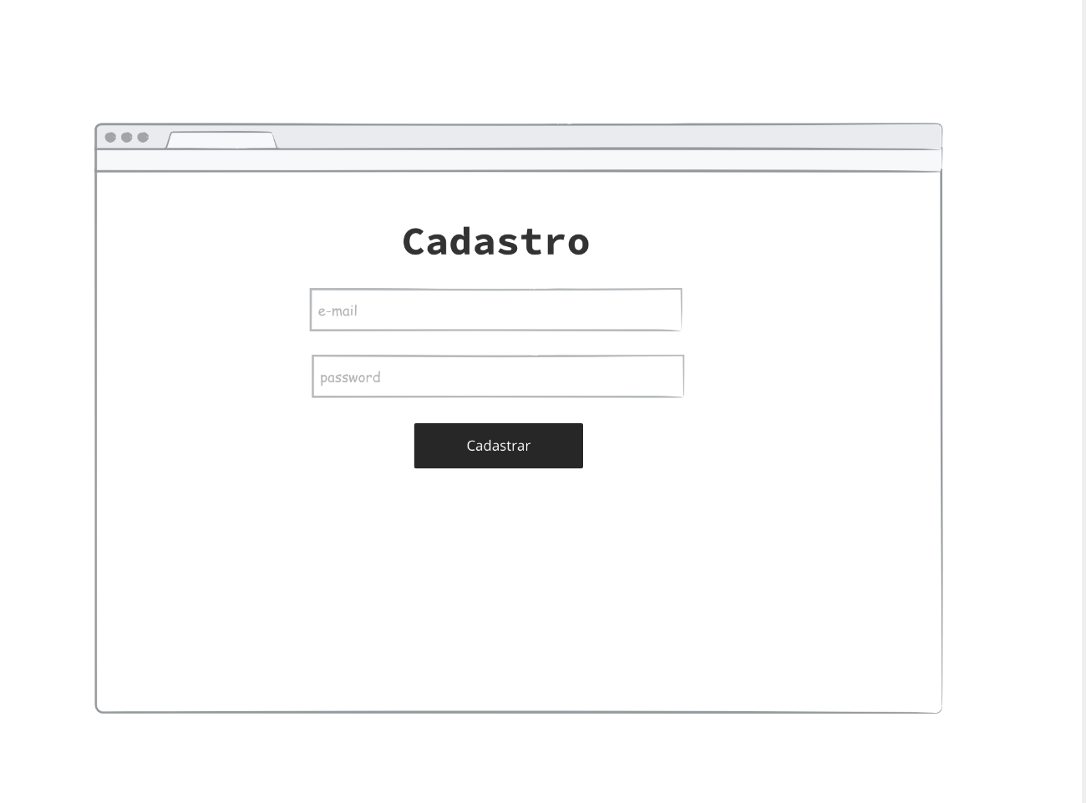

**Diagrama de Entidade Relacional:**

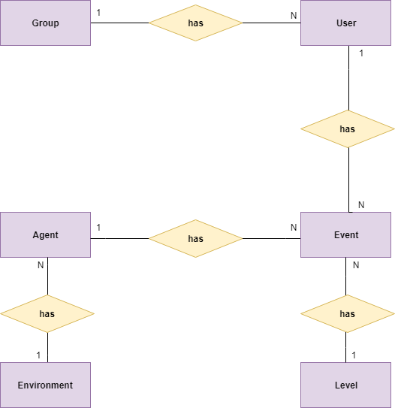

**Diagrama de Classes:**

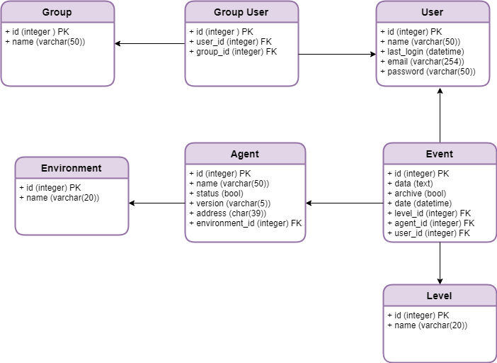

**Diagrama de Caso de Uso:**

